**Анализ существующих программных разработок**

**1С:Предприятие 8. Фастфуд. Фронт-офис**

"1С:Фастфуд" предназначено для автоматизации предприятий общественного питания, работающих в формате быстрого обслуживания (без официанта).

С помощью решения могут быть автоматизированы такие предприятия общественного питания как: одиночные и сетевые столовые, сети ресторанов быстрого питания, фудкорты, буфеты, кафе, бары и закусочные, рестораны формата фри-фло, пекарни и кондитерские, объекты корпоративного и индустриального питания, а также точки уличного питания, фудтраки и выездной кейтеринг (обслуживание мероприятий).

Естественно у этого решения, как и у любого другого, есть свои достоинства и недостатки

Главным достоинством, по моему мнению, является удобный интерфейс. Для быстрого обслуживания клиента персоналом это играет большую роль. Также данное решение позволяет настраивать интерфейс для конкретного пользователя

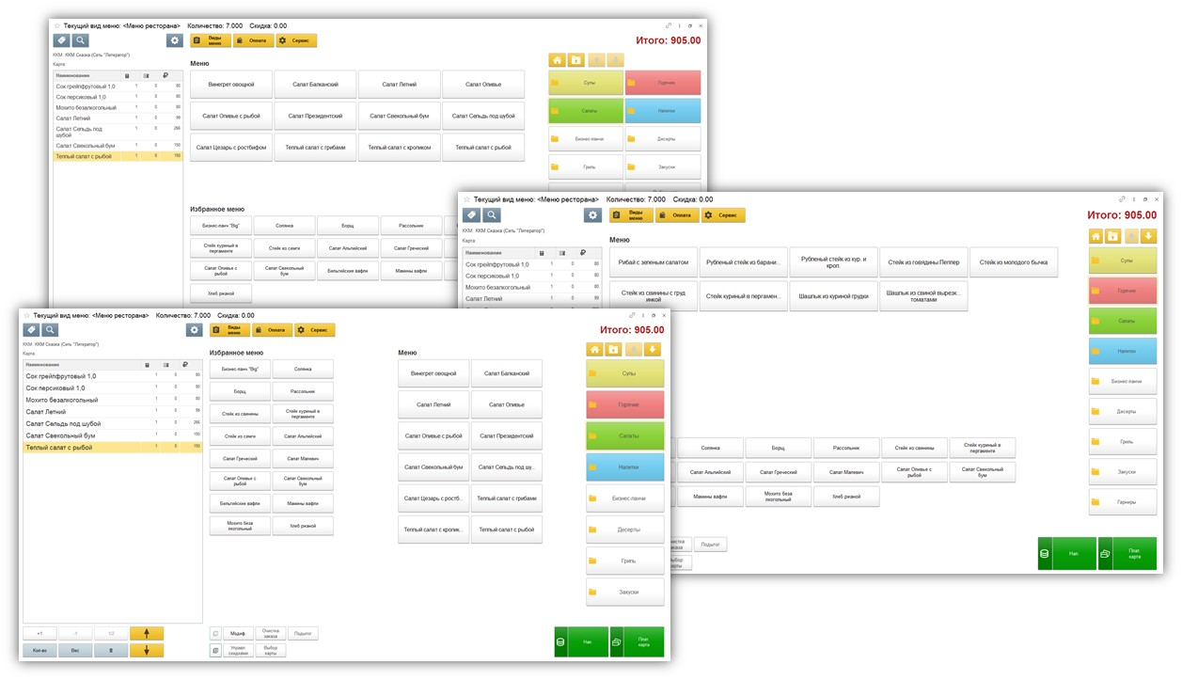

Еще следует отметить, что наименование позиции в меню может отличаться от наименования товара/блюда в справочнике Номенклатура, что позволяет выводить на экран кассирам и на печать оптимальную информацию.

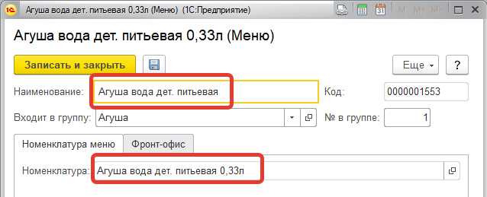

Затрагивая тему интерфейса не могу не упомянуть и об окне прием оплаты. В нижней части кнопки управления заказом и две быстрых кнопки оплаты. Сюда выводятся самые популярные способы расчета, что позволяет кассиру закрывать заказ одним нажатием на кнопку в 90% случаев.

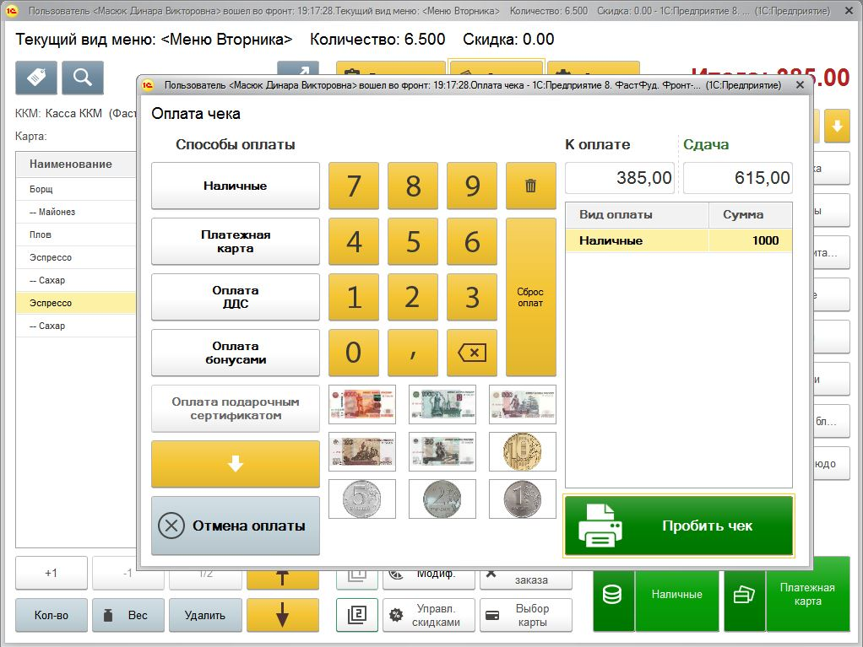

Недостатки:

1. Приложение платное (1С:Предприятие 8. Фастфуд. Фронт-офис Электронная поставка 16 200 руб.). Не все начинающие предприятия могут позволить себе приобрести приложение.
2. Необходимо заказывать услуги поддержки 1С.

По моему мнению, данное приложение полностью справляется с выполняем своей главной задачи, автоматизацией предприятий быстрого питания.

Официальный сайт 1С:Предприятие 8. Фастфуд. Фронт-офис <https://solutions.1c.ru/catalog/fastfood/features>